**Casos de Testes**

Sistema Hospitalar (MEDS)

**Aluno:** Gabriel de Souza

**Grupo:** Dificuldade na gestão de Profissionais da Saúde e Pacientes

**Funcionalidade:** Agendamento de consulta

Tela de agendamento:

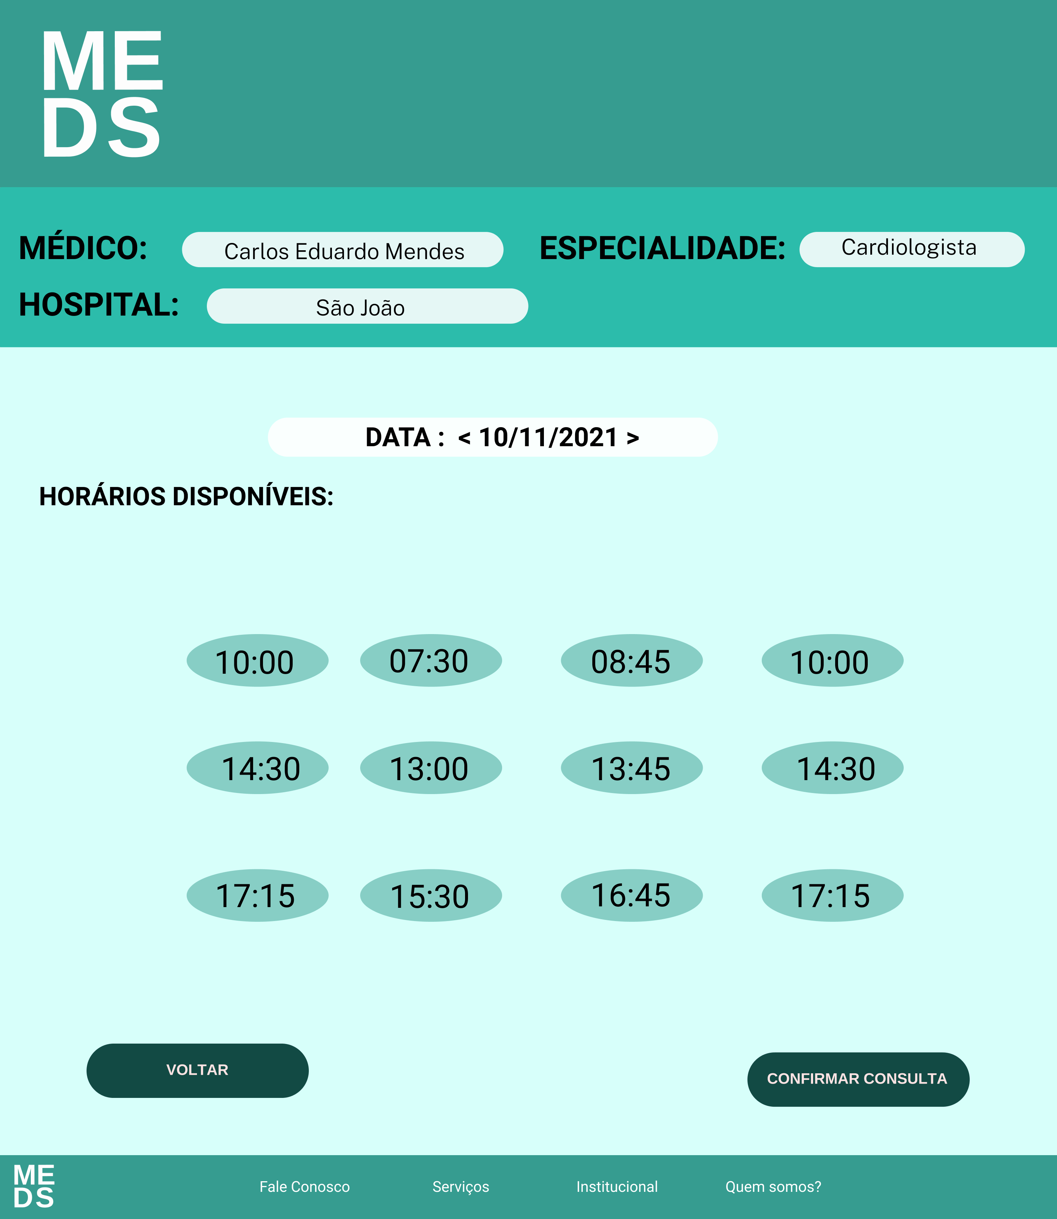

Testes do código JavaScriprit:

|  |  |  |  |
| --- | --- | --- | --- |
| Entrada | Saída | Esperado | Status |
| (Pediatra)  (São Judas)  (Talita de Souza)  (20/10/21) | Salvos no LocalStorege | Salvos no LocalStorege | ok |

|  |  |  |  |
| --- | --- | --- | --- |
| Entrada | Saída | Esperado | Status |
| (Cirurgião)  (Hermes)  (Carlos Gomes)  (20/10/21) | Salvos no LocalStorege | Salvos no LocalStorege | ok |

|  |  |  |  |
| --- | --- | --- | --- |
| Entrada | Saída | Esperado | Status |
| (Neurologista)  (Santa Casa)  (Juliana Augusta  (25/10/21) | Salvos no LocalStorege | Salvos no LocalStorege | ok |